

Press Release
보도자료
2nd Infantry Division
미 보병 제 2사단 공보실
Commercial Phone: (031) 870-8877 or (031) 870-8899 or DSN 732-8899
Fax: (031) 870-8888
E-mail: ParkerT@usfk.korea.army.mil
ChaeYaT@usfk.korea.army.mil
RobertsCV@usfk.korea.army.mil

September 22, 2003

Friendship Dinner Addresses Upcoming 2nd Infantry Division Training Exercise and Concerns of Local Community Leaders
2003년 9월 22일
우정의 만찬에서 향후 미 제 2사단 훈련과 훈련지역 지도자들과 관심사 토의

Story and Photos by Maj. Curtis Roberts
기사 및 사진 커티스 로버츠 소령

CAMP RED CLOUD, Republic of Korea –About 60 community leaders from towns and villages near training areas in northern Gyeonggi Province attended the 2nd Brigade Partnership Dinner and Exercise Brief Tuesday night, Sep. 16, at the Warrior Club on Camp Casey to learn more about an upcoming 2nd Infantry Division training exercise called Strike ARTEP and voice any concerns they had regarding the planned training exercise, which will run from Sep. 27 to Oct. 10.
대한민국 캠프 레드 클라우드 - 9월16일 화요일 밤 켐프 케이시 워리어 클럽에서 미 제 2사단 제 2여단에서 주최한 우정의 만찬 및 훈련 브리핑에 9월27일 에서 10월 10일까지 실시되는 스트라이크 알텝(Strike ARTEP) 이라고 불리는 훈련 관련사항을 청취하고 그 계획된 훈련에 대한 주민들의 우려의 목소리를 전달하기 위해 경기도 북부 각 지역 주민 지도자 약 60여명이 참석하였다.
“We’ve asked you, our Korean neighbors and friends, to come here tonight so we can discuss with you our plan for this training exercise,” said Col. Gary S. Patton, 2nd Brigade, commander, who presided over the meeting and personally greeted each community representative as they arrived.
이 토의의 진행을 맡은 2여단장 게리 S. 패튼 대령은 도착하는 지역주민 대표들을 일일이 맞이하며, “오늘 우리의 이웃이며 친구인 여러분을 이곳으로 초대한 이유는 우리가 계획한 이번 훈련에 대하여 논의하기 위함”이 라고 말했다.
Before the dinner began, Patton introduced the commanders of his units and commanders from the 1st Battalion, 81st Infantry Regiment of the 28th ROK Division involved in the exercise, recognized all the KATUSA soldiers present, and then told the local leaders, “I promise you will leave here tonight full of food and full of information. Now let’s go eat. Katschi Kapshida.”
-계속-
Friendship Dinner/2-2-2

만찬이 시작되기 전 패튼 대령은 그의 부대들의 부대장들과 이번 훈련에 참가하는 제 1대대장, 한국군 제 28사단 제 81 보병 연대장과 참석한 모든 카투사들을 소개한 후, 지역주민 지도자들에게, “여러분이 오늘 이 자리를 통해 많은 음식과 많은 정보를 드릴 것을 약속 드립니다. 이제 가서 드십시다. 같이 갑시다.” 라고 말했다.
After dinner, Maj. Steven E. Alexander, 2nd Brigade, operations officer, briefed the local Korean leaders on the exercise: He explained that approximately 5,000 soldiers, 200 tracked vehicles, 1,100 wheeled vehicles and 50 helicopters would be involved in the exercise, where the training would occur, and why training like the Strike ARTEP exercise is vital for the 2nd Brigade of the 2nd Infantry Division, just as it is for ROK military units, to be prepared to meet its obligations as an ally to defend the Republic of Korea in accordance with the ROK-US Mutual Defense Treaty.
만찬 후 제 2여단 작전장교 스티븐 E. 알렉산더 소령이 지역 주민 지도자들에게 훈련에 관해 설명했다. 그는 약 5,000 명의 사병들과 약 200대의 궤도 차량, 약 1,100 대의 차량 그리고 약 50여대의 헬리콥터가 훈련에 동원될 것이라고 설명하고, 훈련이 어디에서 이뤄질 것인지, 왜 스트라이크 알텝과 같은 훈련이 동맹국으로서 한미 상호 방위조약에 의해 대한민국을 방위하기 위하여 한국군에게 만큼이나 미 제 2사단에도 필수적인지에 대하여 설명 하였다.
He talked about areas of military and community mutual interests and concerns such as the safety of civilians and soldiers, highway safety, damage to property and environment, noise abatement, and measures to minimize the impact of the training on local communities.
그는 군과 지역 상호간에 관계가 있는 장소들에 대하여 말하고 민간인과 장병들의 안전, 고속도로 안전, 환경과 재산에 대한 피해, 소음 감소, 그리고 훈련이 지역에 미치는 영향을 최소화하는 조치를 언급했다.

To keep soldiers and civilians safe on local roads and in the training areas, the 2nd Brigade Combat Team and the 2nd Infantry Division will: avoid movement of military vehicle convoys during peak traffic hours to prevent added road congestion; temporarily close off maneuver training areas during simulated battles to prevent accidents; use Korean National Police and military police to escort convoys and manage the flow of traffic at large intersections, ford sites and danger areas; avoid converging two-way military traffic on civilian roads to prevent accidents; and all units will conduct rehearsals prior to the movement of all convoys.
지역도로에서 장병들과 민간인들의 안전을 지키기 위해서 제 2여단 실전 부대와 미 제 2사단은: 차량 통행량이 많은 시간에 군 차량의 호송을 피하고; 사고를 막기 위해 모의 전투시에는 기동 훈련 지역을 일시적으로 폐쇄하며; 큰 교차로와 여울, 위험지역 등에서 차량통제를 위해 한국 경찰과 군을 동원하며; 사고를 막기 위해 지역도로에서 양 방향 군 차량 집중을 피하며; 군 호송을 한국 경찰이 호위하며, 모든 부대들은 모든 호송 이동 전에 예행연습을 실시 할 것이다.
--계속—

Friendship Dinner/3-3-3

To prevent property damage helicopter movements will be restricted. Helicopter pilots will avoid hovering their aircraft over identified residential and agricultural areas whenever possible. And designated repair teams will be standing by to quickly respond to clean roads and repair any damage to property or the environment caused by the maneuver exercise.
재산피해를 막기 위해 헬리콥터 이동은 제한될 것이다. 헬리콥터 조종사들은 지정된 거주지역과 농경지 상공을 비행하는 것을 가능한 회피할 것이다. 또한 이동 훈련 중에 만약의 재산이나 환경에 대한 피해를 수리하고 도로상의 흙를 치우기 위해 지정된 수리 팀이 대기 할 것이다.
To reduce the impact of noise from the maneuver training exercise, the majority of helicopter flights will be completed before midnight, when possible, and all primary force-on-force engagements will take place during daylight hours.
또한 이동 훈련의 소음의 피해를 줄이기 위해 헬리콥터 비행시간은 대부분 자정이 되기 전에 마쳐질 것이며 모든 일차적 부대간 전투는 주간에 이루어 질 것이다.
Following the briefing, Patton asked local leaders to share their concerns regarding the planned training exercise with him and the assembled leaders from the 2nd Brigade Combat Team and the staff of the 2nd Infantry Division.
설명이 끝난 후, 패튼 대령은 지역주민 지도자들에게 훈련에 대한 그들의 우려를 자신과 자리에 참석한 미 제 2사단 참모부와 제 2여단의 실무 부대장들과 나눠주기를 부탁했다.
“It’s important for us to know what your concerns are so we can work together better as neighbors and friends in this great community we live, work, and train in,” said Patton.
패튼 대령은, “우리가 살고 일하며 훈련하는 이 위대한 사회에서 좋은 이웃과 친구로서 같이 일하기 위해 여러분의 우려를 우리가 아는 것이 매우 중요하다” 고 말했다.
A few local leaders did raise issues.
몇 명의 지역 주민 지도자들이 논제들을 제기했다.
Mr. Yoon, Hung Roh, the village chief of Dongyi-ri, said he had trouble trying to get in contact with anyone from the division’s community relations staff to discuss possible maneuver damage that may have occurred to a house in his village during an exercise this past May. He also said he’d like to see mud cleaned off the roads after the exercise and wanted to know who to contact if there was crop damage from low-flying helicopters.
동이리 이장 윤흥로씨는 지난 5월에 기동훈련 중 일어났을 가능성이 있는 피해에 대해 사단 민사처와 연락하기가 어렵다고 하였다. 그는 또한 훈련 후 도로에서 진흙이 치워지길 바라며 저공 비행하는 헬리콥터에 의해 농작물에 피해가 있을 때 누구와 연락을 해야 하는지에 대해 문의 했다.
Lt. Col. Christopher J. Bailey, 2nd Inf. Div., community relations officer, said he would talk with Yoon about the claim of maneuver damage to the house and gave him his personal phone number after the dinner.

--계속--

Friendship Dinner/4-4-4

미 제 2사단 민사장교 크리스토퍼 베일리 중령은 윤이장과 기동훈련 중의 가옥에 대한 피해에 대하여 이야기 할 것이라고 말한 후 만찬 후 그에게 자신의 개인 전화번호를 전달했다.
Regarding low-flying helicopters, Lt. Col. Joseph Bassani, 2nd Aviation Battalion, commander, told Yoon that all his pilots who fly helicopters have agricultural and residential areas marked on their maps and they are not to fly below 60 meters when they are over farms and houses. “In the event a mistake is made, because mistakes are made sometimes unfortunately…contact the division’s maneuver damage control officer, state what time it happened and the location, then we can pinpoint it and we will send out a team with a Korean speaker so we can assess the damage and make restitution if it was in fact us that made that damage.”
저공비행을 하는 헬리콥터들에 대하여 제 2항공대대장 바시니 중령은 윤이장에게 그의 모든 조종사들은 지도에 거주지역과 영농지가 표시되어 있고 가옥과 농장 상공에서는 60미터 이하로 비행할 수 없게 되어있다고 말했다. “불행하게도 가끔 실수가 일어나기 때문에, 만약 실수가 일어났을 경우 사단의 기동 피해 관리 장교와 연락하여 그것이 일어난 시간과 장소를 말해주면 우리가 그곳이 어딘지 파악하여 피해상황을 평가하여 실제로 우리가 피해를 입혔을 경우 보상하도록 한국어가 가능한 사람이 속한 팀을 내보낼 것”이라고 말했다.
Patton added that in planning for the exercise, “I have just directed that before we commence our helicopter operations, we will update this map (used by helicopter pilots) that Lieutenant Colonel Bassani has just referred to.”
패튼대령은 이에 덧붙여, “헬리콥터 작전이 개시되기 전에 바시니 중령이 방금 말한 (헬리콥터 조종사들이 이용하는) 지도를 최신의 것으로 갱신하라고 지시 했습니다.” 라고 말했다.

Then Patton introduced Lt. Col. Mark A. Mines, 2nd Engineer Battalion, commander, and asked him to address Yoon’s concern about the roads not being cleaned after training exercises and damage to roads.
패튼 대령은 그 후 제2 공병대대 대대장 마인스 중령을 소개한 후 그에게 윤이장의 훈련 후 도로가 치워지지 않는 것과 도로에 대한 피해에 대한 우려에 대해 답변을 지시 하였다.
Asphalt roads at points where military vehicles come out of training areas will be monitored and excessive dirt and mud will be removed by a platoon of engineers equipped with road graders, bulldozers, and water distributor trucks. The same equipment will also be used to repair dirt and gravel roads that become rutted by the passage of numerous military vehicles. This platoon of engineers and their equipment is not part of the training exercise, so they will be able to respond quickly to repair areas where damage to roads occurs, said Mines.
군 차량들이 훈련지역에서 나오는 아스팔트 도로들은 감독될 것이며, 먼지와 진흙이 과도하게 있을 시 공병 1개 분대가 땅 고르는 기계, 불도저, 분수 트럭을 이용해 치울 것이다. 같은 기계들을 이용해 군 차량이 많이 지나다녀서 패인 자갈이나 흙 도로를 고칠 것이다. 마인스 중령은 이 공병 분대와 기계들은 훈련에 참가하고 있지 않을 것임으로 도로에 대한 피해가 있을 시에 재빨리 투입될 수 있을 것이라고 말했다.
--계속—

Friendship Dinner/5-5-5

Patton added that he would provide each local community leader with his own and the division’s community relations officer’s business cards and that they could contact either himself or Lieutenant Colonel Bailey to report roads that needed to be cleaned or repaired due to maneuver damage

패튼 대령은 덧붙여서, 각각의 지역 주민 지도자들에게 그들이 자신이나 베일리 중령에게 훈련 피해 때문에 치우거나 수리가 필요한 도로들을 통보할 수 있도록 자신과 사단 민사 장교의 명함을 전달하겠다고 말했다.
Mr. Lee, Byung Sup of Woojung-ri was angry that farmers could not cross roads at intersections near his village when military convoys pass through.
우정리의 이병섭씨는 농민들이 군 호송이 있을 시에 교차로를 건널 수가 없다며 역정을 냈다.
He was assured that temporary road closures for passing military convoys would last no more than five to ten minutes, depending on the number of vehicles in the convoy.
그는 일시적인 군 호송을 위한 도로 폐쇄는 군 호송 차량 수에 따라 5분에서 10분을 넘초과하지 않을 것이라고 약속을 받았다.
On the subject on farming, Patton said he knew that roads are sometimes used by farmers around harvest time to dry different crops such as peppers and rice. Then he asked the local community leaders to help the 2nd Brigade Combat Team and the 2nd Infantry Division identify specific roads and times where crops will be dried on the roadside by farmers so those areas can either be avoided or military traffic can be minimized where possible.
농업에 관하여 패튼 대령은 가끔 농민들이 수확시기에 벼 또는 고추등과 같은 곡물들을 말리기 위해 도로를 사용하는 것을 알고 있다고 말했다. 그리곤 지역주민 지도자들에게 미 제 2사단과 제 2여단 실전부대들이 그 사용되는 도로들과 시간을 알게 도와주어 군 차량 통행을 피하거나 가능한 최소한으로 줄일 수 있도록 해달라고 말했다.
Changes in convoy schedules and notification of changes, not knowing when other American military units besides the 2nd Infantry Division are going to be training, and being unable to read the tail numbers on low-flying helicopters were the issues raised by Police Officer Lee, Won Yong of the Pochun Police Station.
포천 경찰서의 이원용 경찰관이 제기한 문제는 호송계획의 변경이나 언제 미 제 2사단 외의 주한미군 부대가 훈련할 것인지를 모르는 것과 저공비행을 하는 헬리콥터의 번호를 읽지 못하는 것이었다.
Patton told Police Officer Lee the division’s transportation officer and the division’s senior military police officer would address his concerns about changes in convoy schedules, but added, “I have personally been with several convoys where we delayed the movement of the convoy so we would be able to linkup with and permit Korean National Police escort and assistance, and we will continue to do so during this particular exercise.”
페튼 대령은 이원용 경찰관에게 수송장교 와 사단 헌병장교가 대답을 할 것이라고 말하고 덧붙여, “나는 개인적으로 한국경찰의 도움과 호위에 합류하기 위해 수송 이동을 늦추었던 경우가 여러 번 있었다. 우리는 계속해서 이번 훈련 중에도 그렇게 할 것이다.” 라고 말했다.
Friendship Dinner/6-6-6

“Our goal is safe movements for you and safe movements for our soldiers, and we will minimize the impact on your farming and your movements during the day,” said Lt. Col. Robert M. Taradash, 2nd Inf. Div., provost marshal.
미 제2사단 헌병 사령관 로버트 M. 태라데쉬 중령은, “우리의 목표는 여러분과 우리 장병들의 안전한 이동입니다. 우리는 여러분의 농업과 이동에 미치는 영향을 최소한으로 줄이겠습니다.” 라고 말했다.
Speaking directly with Police Officer Lee of the Pochun Police Station, Taradash said, “My office and my Korean National Investigator, Mr. So, will let you know when the convoys are going to be moving. We will get the changes to any movements and we will give you that information in enough time so you can react and have Korean National Police at the location. If we need to hold convoys until Korean National Police arrive, we will do so. I will also use military police to escort convoys and establish traffic control points. Depending on the weather or unforeseen issues, we may have to change some of our movements, but we will try to notify you as soon as we can of those changes”.
포천 경찰서의 경찰관 이씨와 함께 직접 이야기 한 태라데쉬 중령은, “나의 사무실과 한국인 형사 소씨가 호송이 언제 이동할 것인지를 알려줄 것입니다. 이동에 어떠한 변경도 충분한 시간을 두고 알려드려 한국 경찰이 장소에 있을 수 있도록 하겠습니다. 한국 경찰이 도착할 때까지 호송을 보류 해야 한다면 그렇게 하겠습니다. 또한 헌병이 호송을 호위하고 교통 통제 지점을 만들도록 하겠습니다. 날씨와 생각지 못한 이유로 이동이 변경될 수도 있겠지만, 여러분들께 그러한 변화를 최대한 빨리 알리도록 노력 하겠습니다.” 라고 말했다.

“My job is to coordinate with Second Brigade for the safe movement of all convoys during this exercise,” said Maj. Nancy J. Newell, 2nd Inf. Div., division transportation officer.
미 제2사단 수송 장교 낸시 J. 뉴웰 소령은, “저의 임무는 이번 훈련 동안 모든 호송 이동의 안전을 위해 제 2여단과 함께 협조 하는 것입니다.” 라고 말했다.
“To accomplish this, I have personnel who will be stationed with Second Brigade throughout the exercise and also I have people who will work with Third ROK Army headquarters. All of our movements are coordinated with Third ROK Army and receive clearance from them as they deconflict the movement of ROK/US Alliance forces on the highways,” said Newell.
뉴웰 소령은, “이렇게 하기 위해서 저는 훈련 기간 동안 제 2여단에 사람을 파견할 것입니다. 또한 한국군 제 3 군단 본부와 함께 일할 사람들도 있습니다. 우리의 모든 이동은 한국군 제 3 군단과 협조되어지고 있으며 고속도로에선 그들이 한미 연합군의 이동을 관리 하기 때문에 그들로부터 허가를 받습니다.” 라고 말했다.
To minimize the impact of the movement of tracked vehicles, almost all tracked vehicles will be moved in the evening, and all of these convoys will have either Korean National Police or military police escort in order to minimize the impact of their movement through towns and villages.
--계속—

Friendship Dinner/7-7-7

궤도차량 이동의 영향을 최소한으로 줄이기 위해 거의 모든 궤도 차량들은 저녁에 이동될 것이며, 이 모든 호송들은 지역 동네를 지나는 이동 중 영향을 최소한으로 줄이기 위해 한국 경찰 또는 헌병의 호위를 받을 것이다.
“During the exercise I will be in daily contact with the G5 (the community relations office), so if there are any questions you have about the movements or if there are any problems caused by these movements, please contact the G5 and I will try to reschedule those convoys around any concerns that you have,” said Newell.
뉴웰 소령은, “훈련기간 동안 저는 매일 민사처와 연락을 취할 것입니다. 만약 이동에 대한 질문이나 이동 때문에 생긴 문제가 있다면 민사처에 연락해 주시면 그 호송들을 여러분의 필요에 따라 변경하도록 노력하겠습니다.” 라고 말했다.
As for the helicopter question, Bassani said there are many different users of the airspace north of Seoul, and the Second Infantry Division is only one of them. In addition to the Second Infantry Division, there are U.S. (helicopter) units both in Seoul and Pyong-tak. There are also Republic of Korea forces and Republic of Korea civilian aviation that use the airspace north of Seoul as well.
헬리콥터에 관한 질문에 대해서 바사니 중령은 서울 북쪽의 비행공간은 다양한 사용자가 있다고 얘기 하고 미 제 2사단은 그 중 하나일 뿐이라고 말했다. 미 제 2사단에 더불어 서울과 평택에도 미국 헬리콥터가 있다. 또한 서울 북쪽의 비행공간은 한국군과 민간 항공사에 의해서도 사용된다고 덧붙였다.
“We in the Second Infantry Division are committed to being good neighbors to you, because we want to continue to train and help defend your country. If any of my aircraft conduct maneuvers in your areas and commit damage, we are committed to seeing that you are compensated for that,” said Bassani.
바사니 중령은, “우리 미 제 2사단은 계속해서 훈련하고 여러분의 국가를 방위하기 위해 여러분들께 좋은 이웃이 되려고 노력합니다. 만약 저희의 항공기가 여러분 지역을 비행하다 피해를 입힐 경우, 우리는 여러분이 꼭 보상을 받도록 하겠습니다.” 라고 말했다.
He went on to explain, “If you receive a report or you are the victim of an incident where a helicopter causes damage to your property, then call the division G5 and make that report. Lets us know the location, the time and the number of aircraft that were seen when the damage occurred. We keep very detailed records of where our aircraft fly, and if we go back and look at it based on the time and the location and we can trace it back to one of our aircraft, then we will take action necessary to see that it is investigated on the ground, and, if compensation is warranted, that compensation is made.”
그는 계속해서, “만약 여러분이 헬리콥터가 여러분의 재산에 피해를 준 보고를 받거나 직접 피해를 받았다면 사단의 민사처에 연락해 보고해 주십시요. 저희에게 장소, 시간, 그리고 항공기의 번호를 알려 주십시요. 우리는 항공기가 어느 곳을 비행하는지에 대한 매우 자세한 기록을 유지 합니다. 지상에서 필요한 조사 절차를 거친 후 보상 판결이 난다면 바로 보상이 될것 입니다.” 라고 말했다.
--계속—

Friendship Dinner/8-8-8

“If we cannot identify that it was one of our aircraft, then we will pass that information up to Eighth Army. Eighth Army and the Combined Air Forces (Combined Forces Command) will then look at their records to see if they can determine what aircraft or what unit may or may not be responsible for the damage. But to be honest with you, if I told you that in every single instance we would find out who caused the damage, I would be lying to you, and I will not tell you that. But most times, almost every time, we can pinpoint who caused the damage and we will come to some kind of agreement with you (regarding compensation for damage),” said Bassani.
바시니 중령은, “만약 그 항공기가 우리의 항공기인지를 알 수 없다면 우리는 주한 미 8군으로 그 일을 넘길 것입니다. 주한 미 8군과 연합 공군이 어떤 항공기 또는 어떤 부대가 그 피해에 대하여 책임이 있는지 그들의 기록을 찾아볼 것입니다. 하지만 매 사건 마다 누가 피해에 대한 책임이 있는 것을 알 수 있다고는 말하지 않겠습니다. 하지만 대부분의 경우, 거의 모든 경우, 우리는 누가 피해를 입혔는지 찾아낼 수 있으며, (피해에 대한 보상에 관해) 여러분과 어떠한 합의를 도출해 낼 것입니다”라고 말했다.
Patton thanked the local community leaders for their patience, for their attention, and “most importantly” for coming to the 2nd Brigade Partnership Dinner and Exercise Briefing.
패튼 대령은 지역 유지들의 관심에 감사를 표시했으며, “무엇보다도” 2여단 우정의 만찬 겸 훈련 브리핑에 참석해 준 것에 대하여 감사를 표시했다.

“I promised you would leave full of food and full of information, and I think we’ve accomplished that goal.”
“저는 많이들 음식을 드시고 또한 많은 정보를 얻어갈 수 있도록 여러분께 약속하였습니다. 그리고 그 약속은 지켜졌다고 생각합니다.”
“We stand ready to address your issues during the course of this training exercise. There will be issues. Five thousand soldiers, two hundred tracked vehicles, over one thousand wheeled vehicles and fifty helicopters will create a congested training area. That is a fact. There will be issues and we need to work together to address those issues as they arise.”
우리는 이번 훈련 동안에 여러분들의 문제점들을 받아들일 준비가 되어 있습니다. 문제점들은 있을 것입니다. 5,000 명의 병사, 200 대의 궤도차량, 1,000 대가 넘는 차량과 50 대의 헬리콥터 때문에 훈련지역이 혼잡할 것입니다. 그것이 사실입니다. 문제점들이 발생할 것이고 우리는 발생하자마자 그런 문제점들을 함께 해결할 필요가 있습니다.
Patton stated in closing that he wanted everyone to know that, “Just as we stand shoulder-to-shoulder with our ROK Army allies, we stand shoulder-to-shoulder with you to train safely and train effectively in your environment and our training areas. Katchi Kapshida and Kamsameda. Thank you.”
패튼 대령은 끝으로 “우리는 대한민국 우방군과 어깨를 나란히 복무함과 같이 우리는 안전하게 훈련하고 여러분의 환경과 훈련장에서 영향을 주지 않고 효과적으로 훈련함에 여러분과 함께하고자 함을 여러분 모두가 주지해 주시기를 바란다. 같이 갑시다. 감사합니다”라고 말했다.
--계속--

Friendship Dinner/9-9-9

The Strike ARTEP training exercise is a routine 2nd Infantry Division training exercise designed to evaluate and improve the proficiency of units in conducting standard military missions to protect freedom and democracy in the Republic of Korea.
스트라익 알텝은 대한민국의 자유와 민주주의를 수호하기 위한 표준화된 군사임무를 수행하는 부대들의 능력을 평가하고 그 숙달을 향상시키기 위해 계획된 미 보병 제 2사단의 정례훈련 연습이다.
There will be increased military traffic on roads in northern Gyeonggi Province during the exercise starting Sep. 27, but all possible actions to minimize the impact of military traffic on the daily routine of the 2nd Infantry Division’s neighbors and friends in the surrounding communities will be implemented, and military traffic will return to normal levels with the end of the exercise on Oct. 10.
9월 27일부터 실시되는 본 훈련기간 중 경기 북부의 도로상에 군 교통량이 증가될 것이나, 미 보병 제 2사단의 이웃들과 주변 공동체 친구들의 일상생활에 군 교통량이 미치는 영향을 최소화하기 위하여 모든 가능한 조치를 다 취할 것이다. 또한 훈련이 종료되는 10월 10일 군 교통량은 평상 수준으로 복귀할 것이다.

-- 30 –

Photos with Cutline Information (Page 1 of 4)
사진 및 사진 설명 (4개 페이지)
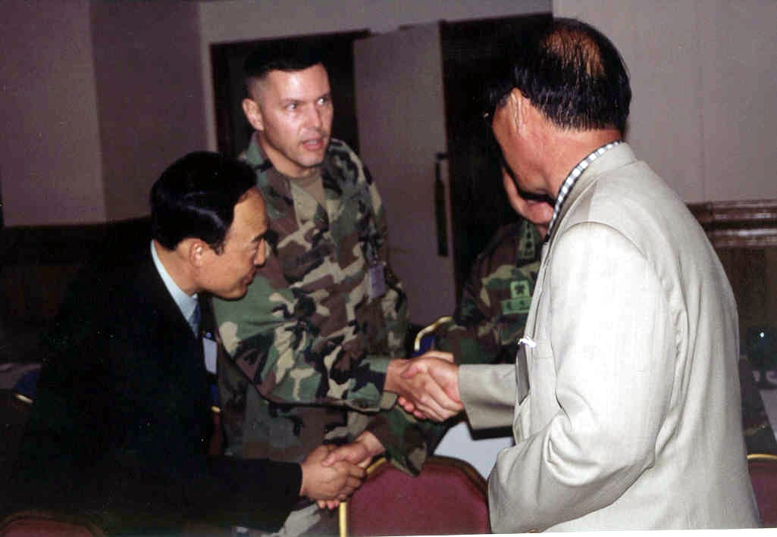
Col. Gary Patton, 2nd Brigade commander greets local Korean community leaders.
2 여단장 게리 패튼 대령 이 한국 지역 사회 지도자들을 맞고 있다.
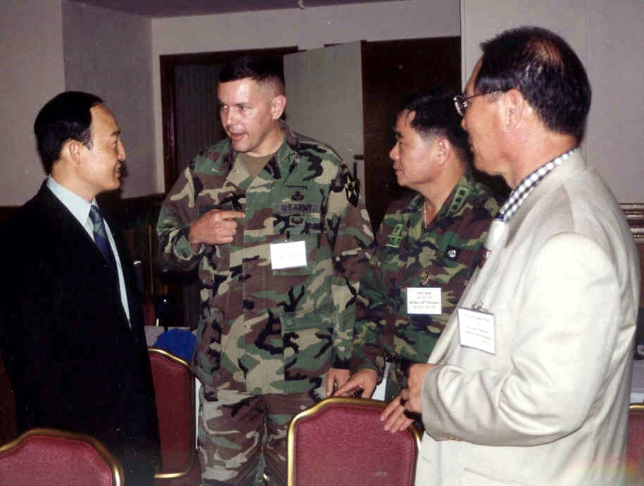
Col. Gary Patton shares a joke with an unidentified community leader (far left), Col. Kim,
of the 28th ROK Division and Lee, Won Yong, Pocheon Police Station, police officer.
케리 패튼 대령과 확인되지 않는 한 지역장이 농담을 나누는 모습을
28사단 참모장 김대령과 포천 경찰서장이 지켜보고 있다.
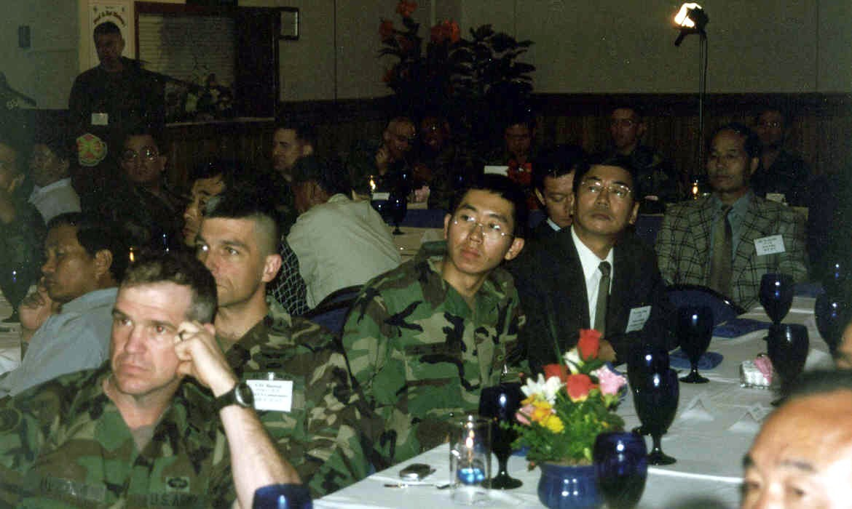
Attendees of the 2nd Brigade Partnership Dinner and Exercise Brief listen as Maj. Steven Alexander,
2nd Brigade, operations officer, gives them information about the upcoming Strike ARTEP exercise.
미 2 여단 우정의 만찬 및 훈련 브리핑에서 2여단 스티븐 알렉산더 소령이
앞으로의 스트라악 알텝 훈련에 대한 정보를 제공하고 있다.
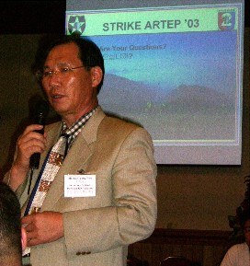
Lee, Won Yong, Pocheon Police Station, police officer, voices some
concerns he has about issues that might arise during the training exercise.
이 원용 포천 경찰서장이 훈련 연습 간 제기될 수
있는 사안에 대한 우려를 표명하고 있다.
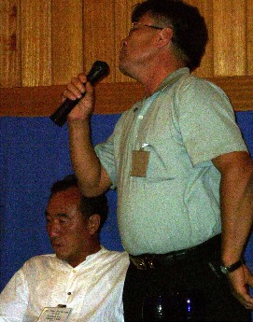

Mr. Lee, Byung Sup of Woojung-ri waits for an answer to his
question about temporary road closures when military convoys
pass through his village.
우정리 이장 이병섭씨가 그의 마을을 지나치는 군 차량 호송시 일시적
도로폐쇄에 관한 질문을 하고 답변을 기다리고 있다.

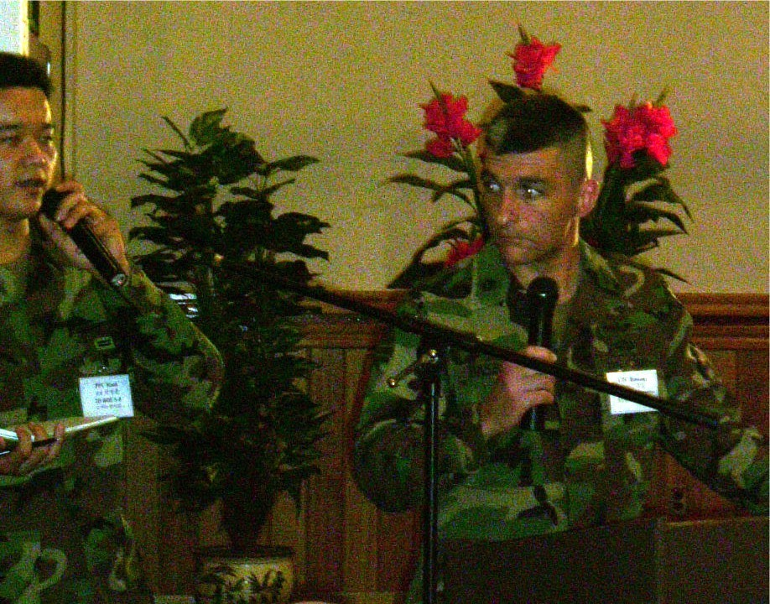

Lt. Col. Joseph Bassani waits on a KATUSA soldier to finish his translation while answering one of two questions that was
raised during the question and answer session of the 2nd Brigade Partnership Dinner and Exercise Brief Tuesday night.
조셉 바사니 중령이 2여단 우정의 만찬 및 훈련 브리핑에서 질의 응답 간 제기된 두 가지 질문에
대한 자신의 답변에서 카투사 병사의 통역이 끝나기를 기다리고 있다.

